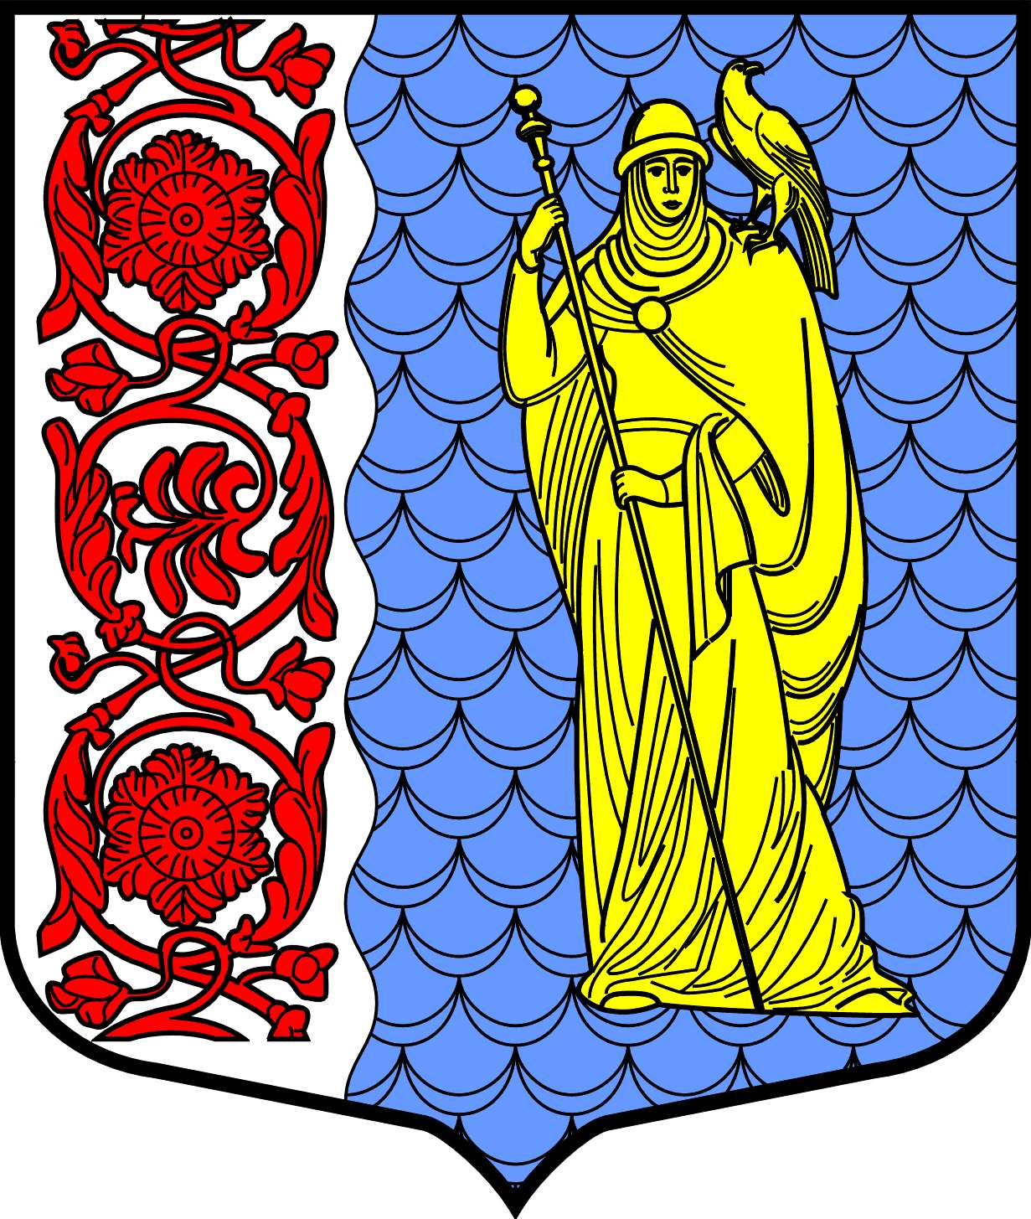

**Администрация муниципального образования**

**Сланцевский муниципальный район Ленинградской области**

**ПОСТАНОВЛЕНИЕ**

|  |  |  |  |
| --- | --- | --- | --- |
|  |  | № |  |

|  |  |
| --- | --- |
| О внесении изменений в постановление администрации Сланцевского муниципального района от 30.10.2019 № 1708-п «Об утверждении муниципальной программы «Развитие культуры, спорта и молодёжной политики на территории Сланцевского муниципального района» |  |

В соответствии со статьей 179 Бюджетного кодекса Российской Федерации, постановлением администрации Сланцевского муниципального района от 12.07.2018 № 884-п «О порядке разработки, утверждения и контроля за реализацией муниципальных программ Сланцевского муниципального района и Сланцевского городского поселения» (с изменениями от 17.12.2021 № 1788-п, от 12.01.2024 № 22-п, 26.07.2024 № 1135-п) в связи с продлением срока реализации муниципальной программы в целях приведения мероприятий муниципальной программы «Развитие культуры, спорта и молодёжной политики на территории Сланцевского муниципального района» на основании решения совета депутатов от 20.12.2023 № 453-рсд «О бюджете муниципального образования Сланцевский муниципальный район Ленинградской области на 2024 год и на плановый период 2025 и 2026 годов» (с изменениями и дополнениями, внесенными решением совета депутатов от 27.03.2024 № 480-рсд, от 19.06.2024 № 500-рсд, от 21.08.2024 № 509-рсд), на основании выписки из протокола заседания экспертного совета при администрации Сланцевского муниципального района по разработке и реализации муниципальных программ от ___________ № ____/24, экспертного заключения ревизионной комиссии муниципального образования Сланцевский муниципальный район Ленинградской области от _______________ № ________/14, администрация Сланцевского муниципального района п о с т а н о в л я е т:

1. Продлить срок реализации муниципальной программы «Развитие культуры, спорта и молодежной политики на территории Сланцевского муниципального района», утвержденную постановлением администрации Сланцевского муниципального района от 30.10.2019 № 1708-п с и изменениями и дополнениями внесенными постановлениями администрации (от 26.02.2020 № 231, от 25.05.2020 № 655-п, от 31.08.2020 № 1189-п, от 11.01.2021 № 03-п, от 19.03.2021 № 338-п, от 13.05.2021 № 622-п, 28.07.2021 № 991-п, от 23.12.2021 № 1831-п, от 11.05.2022 № 684-п, от 30.08.2022 № 1346-п, от 17.11.2022 № 1802-п, от 10.02.2023 № 196-п, от 06.03.2023 № 343-п, от 27.04.2023 № 688-п, от 14.08.2023 № 1320-п, от 24.10.2023 № 1878-п, от 12.03.2024 № 386-п, от 30.05.2024 № 816-п) (далее – муниципальная программа) на период по 2030 год включительно.

2. Внести в постановление администрации Сланцевского муниципального района от 30.10.2019 № 1708-п «Об утверждении муниципальной программы «Развитие культуры, спорта и молодежной политики на территории Сланцевского муниципального района» следующие изменения:

2.1. Пункт 1 изложить в следующей редакции:

«1. Утвердить прилагаемую муниципальную программу «Развитие культуры, спорта и молодёжной политики на территории Сланцевского муниципального района» на 2020-2030 годы.»

2.2. Внести в муниципальную программу (приложения) следующие изменения:

2.2.1. В паспорте программы строку «Сроки реализации муниципальной программы» изложить в следующей редакции:

|  |  |
| --- | --- |
| Сроки реализации муниципальной программы | 2020-2030 годы |

2.2.2. В паспорте программы строку «Финансовое обеспечение муниципальной программы – всего, в том числе по годам реализации, тыс. руб.» изложить в следующей редакции:

|  |  |
| --- | --- |
| Финансовое обеспечение муниципальной программы - всего, в том числе по годам реализации, тыс. руб. | 2020-2030 годы – 1 273 969,63251 тыс. рублей;  В том числе:  2020 год – 118 509,21819 тыс. руб.  2021 год – 130 034,08993 тыс. руб.  2022 год – 120 152,67695 тыс. руб.  2023 год – 121 042,23374 тыс. руб.  2024 год – 121 635,50460 тыс. руб.  2025 год – 107 596,40910 тыс. руб.  2026 год - 110 999,9 тыс. руб.  2027 год - 110 999,9 тыс. руб.  2028 год - 110 999,9 тыс. руб.  2029 год - 110 999,9 тыс. руб.  2030 год - 110 999,9 тыс. руб. |

2.2.3. В паспорте программы пункт 3.2.2.2. «Комплекс процессных мероприятий «Обеспечение деятельности молодежного коворкинг-центра» раздела 3 «Информация о проектах и комплексах процессных мероприятий муниципальной программы» изложить в следующей редакции:

«3.2.2.2. «Комплекс процессных мероприятий «Обеспечение деятельности многофункционального молодежного центра «Трансформация».

2.3. Приложение 1 программы изложить в новой редакции, согласно приложению.

2.4. Приложение 3 программы изложить в новой редакции, согласно приложению.

2.5. Приложение 5 программы изложить в новой редакции, согласно приложению.

3. Опубликовать настоящее постановление в приложении к газете «Знамя труда» (без приложений) и разместить на официальном сайте администрации муниципального образования Сланцевский муниципальный район Ленинградской области в полном объёме.

4. Настоящее постановление вступает в силу на следующий день со дня его официального опубликования.

5. Контроль за исполнением возложить на заместителя главы администрации Сланцевского муниципального района Щербакову М.А.

Глава администрации

муниципального образования М.Б. Чистова